Projektantrag BankCity

# Ausgangslage

## Idee:

Wenn man an Banken denkt, setzt man damit oft auch Begriffe wie Finanzwelt und Wirtschaft in Verbindung.  
Was ist also passender als eine Wirtschaftssimulation, bei der man für die Bank arbeiten muss?

Das Spiel soll eine Simulation werden, bei der man im Auftrag der Bank eine Stadt bauen soll. Das Gameplay soll dem von SimCity und Cities Skylines ähneln, doch mit einer Schwierigkeit: Die Stadt soll sich nicht nur selbst am Leben erhalten, sondern auch für die Bank Gewinn einbringen. Als Gegenleistung bekommt der Spieler von der Bank ein Anfangskapital.

## Technologien:

Um dies umzusetzen möchte ich eine **Java**-Library namens **LibGDX** nutzen. Das Spiel wird nur 2 Dimensional sein, da 3D nur eine kleine Verbesserung im Vergleich zum erhöhten Aufwand bieten würde.  
Zudem werde ich das in LibGDX integrierte **Ashley Entity Framework** benutzen. Somit sind Objekte in der Spielwelt Entities, denen ich Components (Fähigkeiten) geben kann.  
Beispiel: Mit einem TextureComponent wird der Entity Bild gegeben. Dieses wird beim Render-Prozess gezeichnet, vorausgesetzt die Entity besitzt ebenfalls einen ShapeComponent (beinhaltet Form, Grösse und Position).

# Probleme

## Idee:

Durch das Konzept des Spieles muss ich auf eine Online Funktion (zumindest vorerst) verzichten.  
Zwar ist Onlinegaming ein grosser Trend heutzutage, es gibt aber auch neue, sehr erfolgreiche Spiele, die komplett offline sind.

## Technisch:

Zwar habe ich schon mit dem Entity Framework und LibGDX gearbeitet, aber noch nie ein User Interface gebaut. In diesem Spiel ist UI aber ein sehr grosser und wichtiger Teil. Dies muss ich noch lernen, was von der Zeitplanung Unsicherheit bringt.  
Auch werde ich höchst wahrscheinlich keine Strassen machen. Die Gründe sind Ähnlich wie bei 3D: Ein solches System aufzubauen wäre sehr aufwändig und nur von kleinem Nutzen, denn das Spiel soll eine Simulation der Wirtschaft, nicht des Verkehres sein.

# Grobe Lösungsidee

## Grundsätze:

Der Spieler soll auf einer Insel starten. In der Mitte der Insel befindet sich eine riesige Bank. Um diese Bank kann er dann Gebäude von verschiedenen Typen platzieren. Einige Gebäude bieten Platz für Bürger, andere Einkaufsmöglichkeiten, Jobs, Sicherheit oder einfach nur ein Platz zum Entspannen. Durch das Entity Framework können Gebäude auch mehrere dieser Funktionen haben.

Die Gebäude werden verschiedene Bedürfnisse der Bürger decken. Dadurch steigt der Wert der Behausungen und reichere Leute ziehen ein, wodurch mehr Geld mit den Steuern gemacht wird.  
All diese Gebäude werden aber auch etwas kosten, um zu bauen und später aufrecht zu halten. Die Kunst ist es, Balance zu finden, wo die Wohnqualität mit möglichst kleinen Ausgaben möglichst gross ist, denn je höher die Wohnqualität, desto reicher die Bewohner und höher die durch sie eingenommenen Steuern.

Mit diesem Geld müssen dann alle Ausgaben bezahlt werden. Dazu kommt auch noch einen Anteil für die Bank, denn das Projekt muss sich auch für sie lohnen.  
Gerät man ins Minus wird die Bank mit Krediten aushelfen, aber auch nicht für immer: Entscheidet die Bank, dass du zu fest verschuldet bist, ist das Spiel verloren.

## Optional:

Du kannst auch noch Gesetze verabschieden, um den Gewinn zu optimieren.  
Zum Beispiel kannst du Drogen legalisieren, um Polizeikosten in Steuereinnahmen und Jobs zu konvertieren.  
Diese Gesetze haben natürlich alle Vorteile und Nachteile und sind so nicht für jede Stadt geeignet. Auch sollen die Steuern anpassbar sein. Hohe Steuern bedeuten mehr Einnahmen, dafür senken sie aber die Attraktivität der Häuser. Diese kann durch das eingenommene Geld aber wieder erhöht werden, indem zum Beispiel mehr Spitäler gebaut werden.

Bildung ist der Schlüssel zum Erfolg. Für einige Jobs ist eine niedrige Bildung ein Muss, andere gehen auch ohne. Die Hochgebildeten haben aber einen ganz speziellen Platz in der Stadt: Sie können bei der Bank arbeiten. Dies macht nicht nur sie glücklich, sondern auch dich: Durch jeden Mitarbeiter, den du für die Bank rekrutieren kannst, musst du weniger Abgaben zahlen.  
Doch das Ganze hat auch einen Haken: Bildung ist nicht billig. Sogar eine Grundschule (benötigt für die einen Jobs ausserhalb der Bank) nimmt viel Platz in deinem Budget, doch mit einer Universität (für Bankangestellte) wird es richtig teuer.

Um das Spiel näher an die Realität zu bringen, soll der Spieler die Möglichkeit haben, Kredite aufzunehmen (obwohl er nicht im Minus ist). Dies soll benutzt werden, um schnell aus einem Ungleichgewicht (wie zu wenig Polizei) zu kommen und grössere Verluste zu vermeiden.

## Geplantes Design:

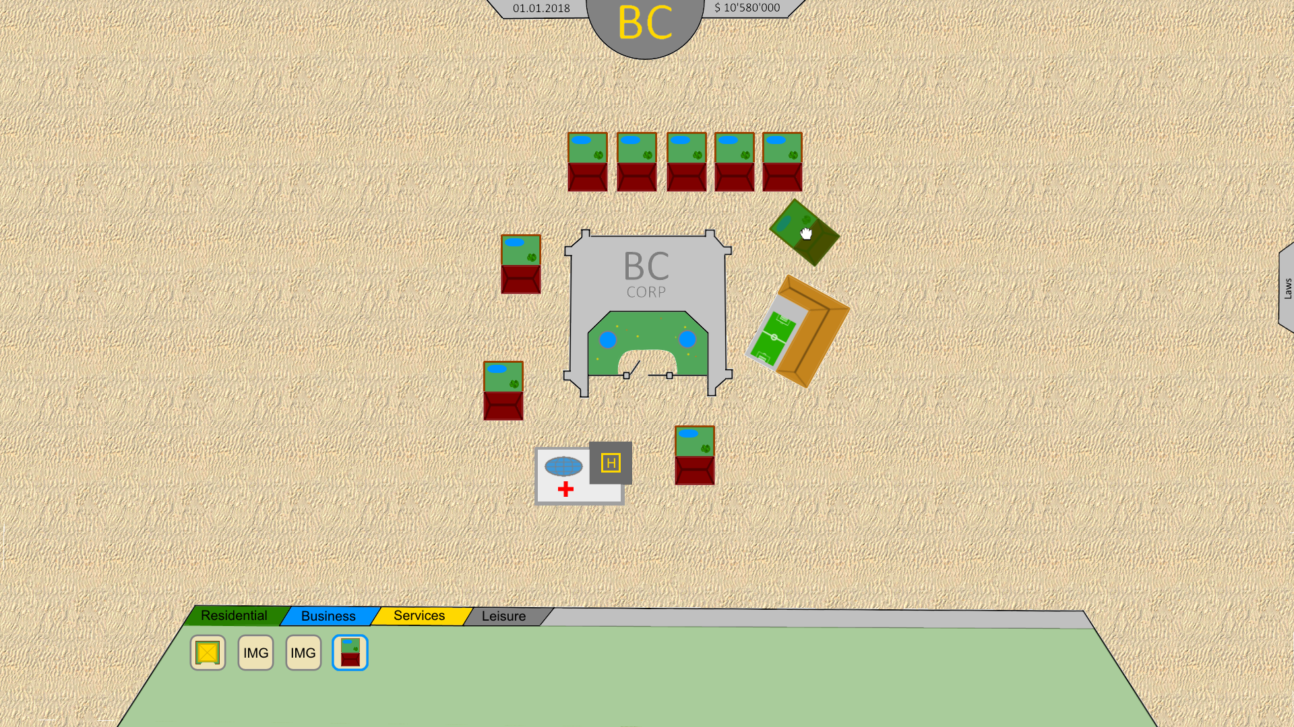

[1] Erste Skizze für BankCity (ungenau und asymmetrisch!)

# Erwarteter Nutzen, Projektziele

Das Spiel soll simpel sein und so jedem Spieler einen guten Start geben.  
Nach einer Weile jedoch wird das Anfangskapital aufgebraucht sein. Bis dann muss der Spieler ein gewisses Gleichgewicht gefunden zu haben, um Profit zu machen.

Die Bank steht dabei immer im Mittelpunk und es ist ganz klar: Geld ist Macht.  
Auch werden Bürger, die bei der Bank arbeiten glücklich und reich. Damit soll gezeigt werden, dass bei uns ein gesundes Arbeitsumfeld selbstverständlich ist.

Ganz wichtig ist es auch, dem Spieler zu zeigen das Riskante Investitionen, wie es diese Stadt auch ist, nicht immer schlecht sind und den Ruf der Bankenwelt verbessern.

# Überlegungen zur Wirtschaftlichkeit

Diese Spiel soll trotzt eher kleinem Ausmass viele Spielstunden gewähren und gleichzeitig die Wirtschaftswelt näher bringen. Gleichzeitig ist alles simpel gehalten um einen Frustrierenden Start zu verhindern.  
Da die Bank im Mittelpunk steht und dem Spieler versteckt mitgeteilt wird, was für eine gute Firma sie ist sollte dieses Spiel einen grossen Werbeeffekt haben.  
Ganz wichtig ist es, das Spiel komplett kostenlos anzubieten, auch ohne In-Game-Käufen. Der Zweck des Spieles liegt ganz klar bei der Werbung: Er soll mehr Vertrauen in die Bank haben. Mit Preisschildern würde nur gezeigt werden, wie gierig die Bank ist und wie wenig sie sich um das Wohlbefinden der Kunden kümmert.

# Grobschätzung des Realisierungszeitraums

Für die Umsetzung sollten zwei Monate reichen. Falls ich mehr Zeit brauche, ist es nicht sehr schwierig, Inhalte wegzulassen, ohne das Grundkonzept des Spieles zu stören. Auch können bei überschüssiger Zeit mehr Features implementiert werden (z.B. von Grobe Lösungsidee -> Optional).

Die Schätzung von 2 Monaten kann in folgende Stücke aufgeteilt werden:

|  |  |
| --- | --- |
| Feature | Zeitaufwand |
| UI: Forschung & Training | 1 Woche |
| UI: Umsetzung | 2 Wochen |
| 2D Raum und Hintergrund aufsetzen | 1 Woche |
| Gebäude platzieren | 1 Stunde |
| Gebäude System umsetzen (Ashley) | 3 Stunden |
| Zeit und Wirtschaftssystem umsetzen (Ashley) | 2 Wochen |
| Puffer | 1 Woche |

In diesen Schätzungen wird von einer normalen Schulwoche (4 Stunden / Woche) ausgegangen.  
Ich gehe also davon aus, dass ich **7 x 4 Stunden** brauche, den Rest der Zeit behalte ich offen, um allfällige Rückstände aufholen zu können.  
Dokumentation ist in den Features inbegriffen.